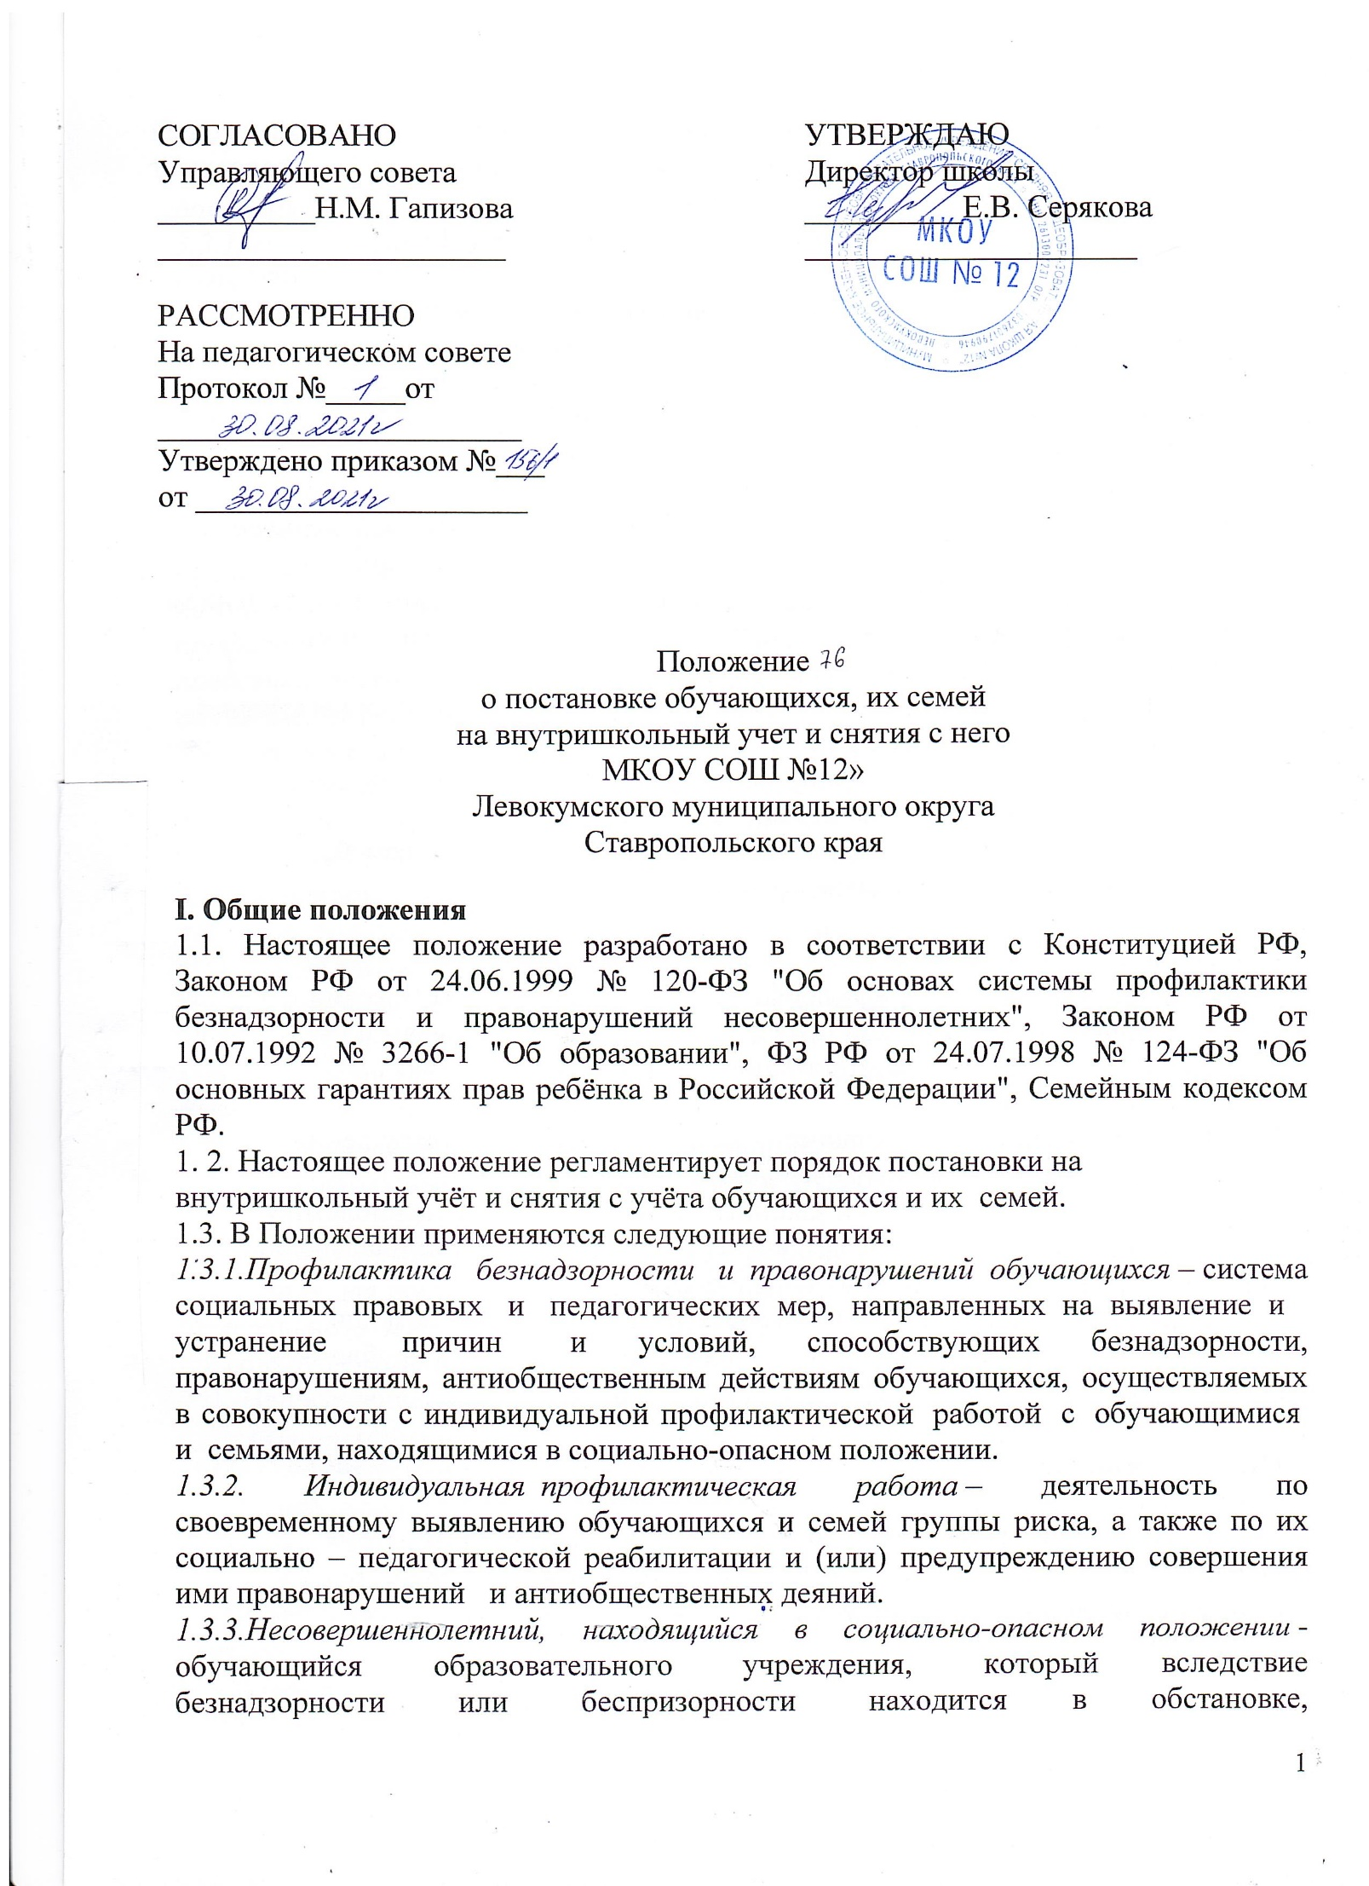следующих категорий лиц: -безнадзорных или беспризорных; -употребляющих наркотические средства или психотропные вещества без назначения врача либо употребляющих одурманивающие вещества, алкогольную и спиртосодержащую продукцию, пиво и напитки, изготавливаемые на его основе; совершивших правонарушение, повлекшее применение меры административного взыскания; -совершивших правонарушение до достижения возраста, с которого наступает административная ответственность; -совершивших общественно опасное деяние и не подлежащих уголовной ответственности в связи с не достижением возраста, с которого наступает уголовная ответственность, или вследствие отставания в психическом развитии, не связанного с психическим расстройством; -обвиняемых или подозреваемых в совершении преступлений, в отношении которых избраны меры пресечения, не связанные с заключением под стражу; -иные категории учащихся, указанные в ст. 5 ФЗN 120-ФЗ.

2. Постановка на внутришкольный учёт.

2.1.Постановка обучающихся на внутришкольный учет осуществляется по основаниям, указанным в ст. 5 Федерального Закона N 120-ФЗ, или по совместному представлению заместителя директора по воспитательной работе, социального педагога и классного руководителя с учетом решения Совета профилактики образовательного учреждения. В представлении должны быть указаны объективные причины постановки обучающегося на внутришкольный учет, содержание работы проведенной социальным педагогом и классным руководителем.

2.2.На внутришкольный учет ставятся обучающиеся: -не посещающие или систематически пропускающие без уважительных причин учебные занятия в школе; -занимающиеся бродяжничеством или попрошайничеством; -совершившие противоправные действия и неоднократно нарушившие Устав школы и Правила поведения обучающегося; -обучающиеся, не освоившие образовательной программы учебного года и имеющие академическую задолженность по двум и более предметам или условно переведенные в следующий класс и не ликвидировавшие академической задолженности по одному предмету; -причисляющие себя к неформальным объединениям и организациям антиобщественной направленности; -состоящие на учете в отделении профилактики правонарушений несовершеннолетних ОВД и комиссии по делам несовершеннолетних и защите их прав; -иные категории учащихся, указанные в ст. 5 Федерального Закона N 120- ФЗ.

3.Основания проведения индивидуальной профилактической работы.

3.1. В соответствии со ст. 6 Федерального Закона N 120-ФЗ Об основах системы профилактики безнадзорности и правонарушений несовершеннолетних основаниями проведения индивидуальной профилактической работы в отношении несовершеннолетних, их родителей или иных законных представителей являются обстоятельства, предусмотренные ст. 5 Федерального Закона N 120-ФЗ, если они зафиксированы в следующих документах: -заявление несовершеннолетнего либо его родителей или иных законных представителей об оказании им помощи по вопросам, входящим в компетенцию органов и учреждений системы профилактики безнадзорности и правонарушений несовершеннолетних; -приговор, определение или постановление суда; -постановление комиссии по делам несовершеннолетних и защите их прав, прокурора, следователя, органа дознания или начальника органа внутренних дел; -решение суда о помещении несовершеннолетнего в учреждения системы профилактики безнадзорности и правонарушений несовершеннолетних; -заключение, утвержденное руководителем органа или учреждения системы профилактики безнадзорности и правонарушений несовершеннолетних, по результатам проведенной проверки жалоб, заявлений или других сообщений,

4.Работа с учащимися, состоящими на внутришкольномучёте.

4.1.На каждого обучающегося, поставленного на внутришкольный учет, но решению Совета по профилактике правонарушений и безнадзорности несовершеннолетних: -составляется социально-педагогическая характеристика на учащегося; оформляется информационная карточка несовершеннолетнего, находящегося в социально опасном положении; -оформляется учетная карта несовершеннолетнего, находящегося в социально опасном положении;

4.2.Советом по профилактике правонарушений и безнадзорности несовершеннолетних, при необходимости с участием специалистов органов системы профилактики безнадзорности и правонарушений несовершеннолетних составляется индивидуальная программа педагогической и социально-педагогической помощи, психологического сопровождения обучающегося, находящегося в социально опасном положении, которая утверждается директором образовательного учреждения. 4.3.Индивидуальная профилактическая работа в отношении несовершеннолетних, осуществляется путем реализации индивидуальных программ реабилитации и адаптации несовершеннолетних, находящихся в социально опасном положении.

5. Снятие с внутришкольного учета.

5.1. Снятие с внутришкольного учета обучающихся, находящихся в социально опасном положении, осуществляется по решению Совета по профилактике правонарушение и безнадзорности несовершеннолетних на основании совместного представления заместителя директора по воспитательной работе, и классного руководителя, а также с учетом соответствующей информации из органов или учреждений системы профилактики безнадзорности и правонарушений несовершеннолетних о позитивных изменениях обстоятельств жизни обучающегося. 5.2.Свнутришкольного учета снимаются обучающиеся: -окончившие образовательное учреждение; -сменившие место жительство или перешедшие в другое образовательное учреждение; -направленные в специальное учебно-воспитательное учреждение, а также по другим объективным причинам; -показавшие позитивные изменения в поведении.

6. Права лиц, в отношении которых проводится индивидуальная профилактическая работа.

6.1 .Несовершеннолетним, их родителям или иным законным представителям, в отношении которых проводится индивидуальная профилактическая работа, обеспечиваются права и свободы, гарантированные Конституцией Российской Федерации, Конвенцией ООН о правах ребенка, международными договорами Российской Федерации, иными нормативными правовыми актами Российской Федерации, законами и нормативными правовыми актами субъектов Российской Федерации.

7. Ответственность и контроль ведения внутришкольного учета обучающихся, находящихся в социально опасном положении.

7.2. Ответственность за организацию ведения внутришкольного учета, оформление соответствующей документации, а также за взаимодействие с другими органами и учреждениями системы профилактики безнадзорности и правонарушений несовершеннолетних возлагается на Совет по профилактике правонарушение и безнадзорности несовершеннолетних, а также, приказом директора образовательного учреждения на ответственного педагога или классного руководителя.